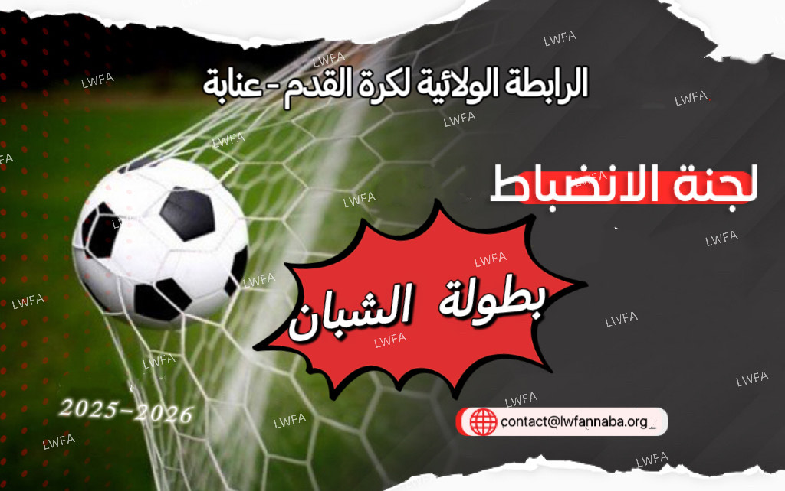

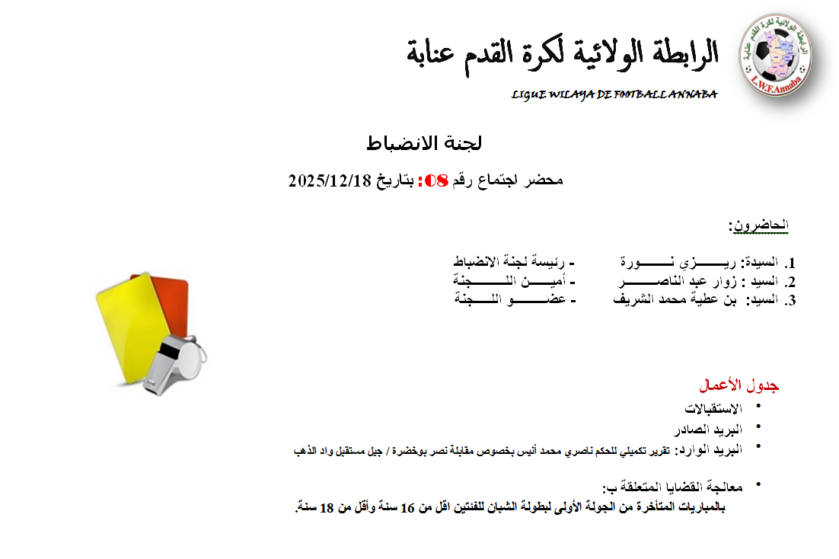
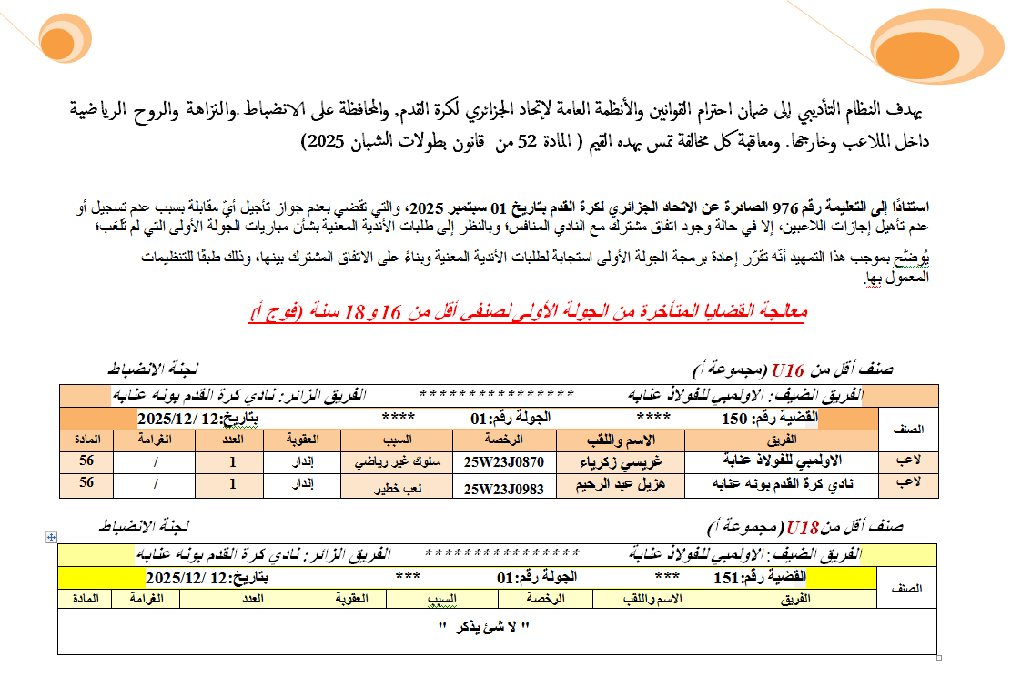
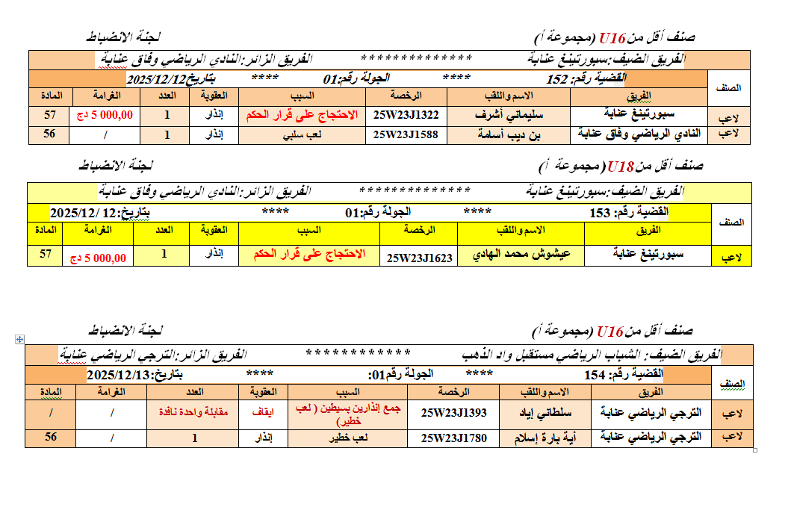
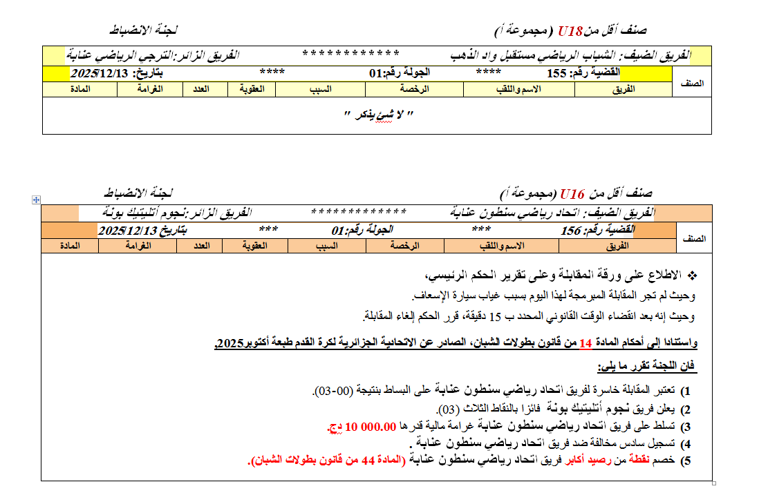
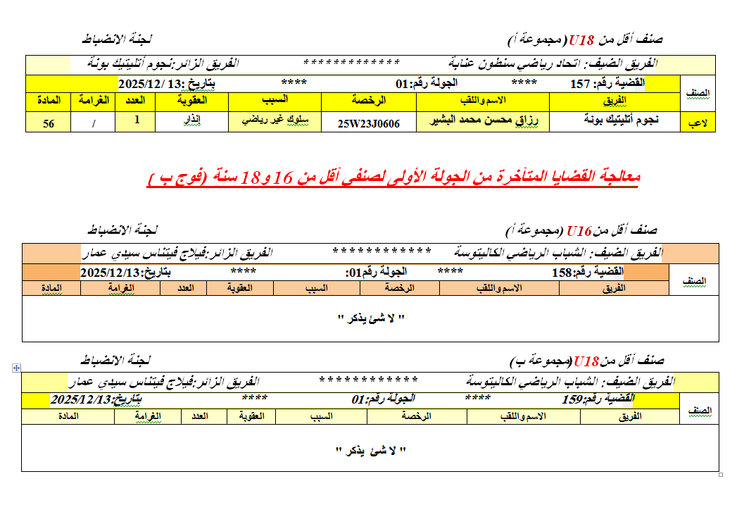

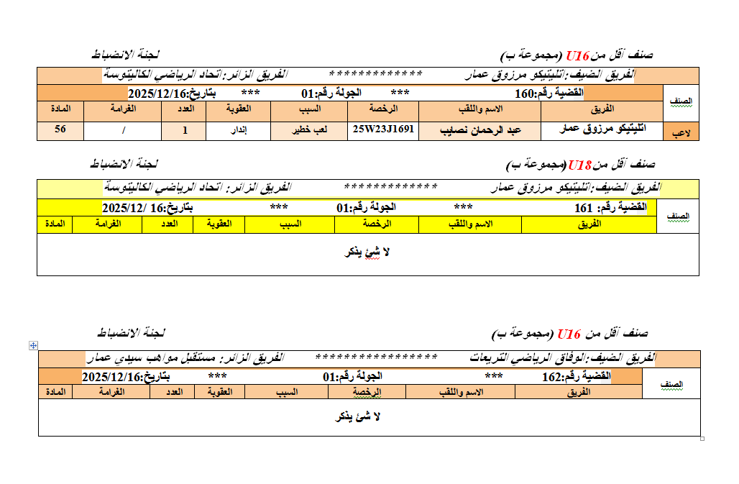

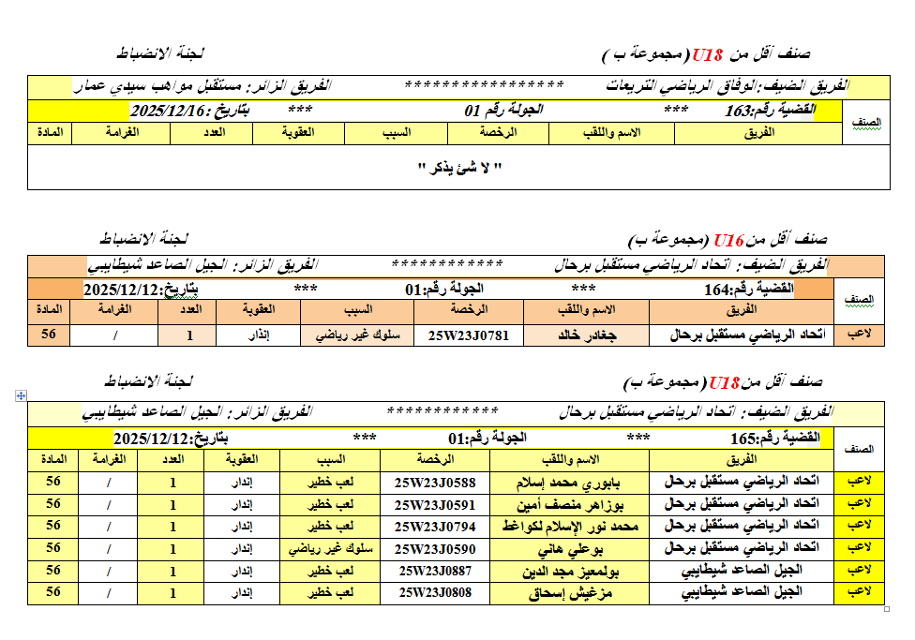

معالجة القضايا المتأخرة من الجولة الأولى لصنفي أقل من 18 و16 سنة ( فوج ج) "

صنف أقل منU16 (مجموعة ج) لجنة الانضباط
الفريق الضيف:نادي النصر بوخضرة ************** الفريق الزائر: جيل مستقبل شباب الرياضي البوني
القضية رقم: 166 **** الجولة رقم:01 * *** بتاريخ:13 /12/2025 |  |  |  |  |  |  |  | الصنف
المادة | الغرامة | العدد | العقوبة | السبب | الرخصة | الاسم واللقب | الفريق | الصنف
بعد الاطلاع على ورقة المقابلة وعلى تقرير الحكم الرئيسي،

وحيث لم تجر المقابلة بسبب غياب مصالح الأمن.
وحيث إنه بعد انقضاء الوقت القانوني المحدد ب 15 دقيقة، قرر الحكم إلغاء المقابلة.

واستنادا إلى أحكام المادة 35 من قانون كرة القدم للشبان ، الصادر عن الاتحادية الجزائرية لكرة القدم طبعة أكتوبر 2025,

فان اللجنة تقرر ما يلي:

- تعتبر المقابلة خاسرة لفريق نادي النصر بوخضرة على البساط بنتيجة (00-03).

- يعلن فريق جيل مستقبل شباب البوني فائزا بالنقاط الثلاث (03).
- تسلط على فريق ا نادي النصر بوخضرة غرامة مالية قدرها 000.00 10 دج
- تسجيل أول مخالفة ضد نادي النصر بوخضرة.

صنف أقل من )U18مجموعةج) لجنة الانضباط
الفريق الضيف:نادي النصر بوخضرة ************** الفريق الزائر: جيل مستقبل شباب الرياضي البوني
القضية رقم: 167 *** الجولة رقم:01 *** بتاريخ:13 /12/2025 |  |  |  |  |  |  |  | الصنف
المادة | الغرامة | العدد | العقوبة | السبب | الرخصة | الاسم واللقب | الفريق | الصنف
56 | / | 1 | إندار | لعب سلبي | 25W23J1194 | إبراهيم خليل طيار | نادي النصر بوخضرة | لاعب
36 | 000.00 3 دج | الوصول المتأخر للفريق |  |  |  |  | جيل مستقبل شباب الرياضي البوني | الفريق

الفريق الضيف:شباب بوحديد عنابة *********** الفريق الزائر:النجم الرياضي سرايدي
القضية رقم:168 *** الجولة رقم:01 *** بتاريخ:13 /12/2025 |  |  |  |  |  |  |  | الصنف
المادة | الغرامة | العدد | العقوبة | السبب | الرخصة | الاسم واللقب | الفريق | الصنف
لا شئ يذكر

صنف أقل منU16 (مجموعة ج) لجنة الانضباط

الفريق الضيف:شباب بوحديد عنابة *********** الفريق الزائر:النجم الرياضي سرايدي
القضية رقم:169 *** الجولة رقم:01 *** بتاريخ:13/12/2025 |  |  |  |  |  |  |  | الصنف
المادة | الغرامة | العدد | العقوبة | السبب | الرخصة | الاسم واللقب | الفريق | الصنف
لا شئ يذكر

صنف أقل من )U18مجموعة ج) لجنة الانضباط


